Salzburg, 4. November 2014

Effizient, praktisch, mobil: Nilfisk VL200
Neuer Nass-/Trockensauger im kompakten Format

Nilfisk VL200 heißt der neue Nass-/Trockensauger, der ab sofort die mehrfach preisgekrönte VL-Serie des Salzburger Reinigungsgeräte-Spezialisten ergänzt. Mit einer Luftförderung von 48 Litern pro Sekunde sowie einer Aufnahmeleistung von 1.500 Watt beseitigt das kleine Kraftpaket selbst hartnäckigsten Schmutz im Handumdrehen. Kombiniert mit einem bis zu 30 Liter fassenden Behälter und einer maximalen Geräuschentwicklung von 64 Dezibel eignet sich der Sauger für anspruchsvolle Reinigungsaufgaben in Hotels, Schulen und Konferenzzentren, in öffentlichen Gebäuden und Behörden oder in Industrie- und Handwerksbetrieben. In Sachen Ergonomie und Mobilität trumpft der VL200 ebenfalls auf: Eine abgeschrägte Behältergeometrie mit großer Standfläche sorgt für maximale Stabilität und optimale Manövrierfähigkeit. Der Motorkopf verfügt über einen integrierten Handgriff, wodurch der Transport ohne Mühe vonstattengeht. Zu den Ausrüstungs-Highlights gehört darüber hinaus das halbautomatische Filterabreinigungssystem Push&Clean.

Sämtliche Funktionen des VL200 wurden in einem 39 Zentimeter langen, 40 Zentimeter breiten und maximal 63,5 Zentimeter hohen, ergonomischen Design verpackt. Selbst in seiner Edelstahlbehälterausführung wiegt das Platzwunder gerade einmal 10,5 Kilogramm. Obwohl beim Design des neuen Nass-/Trockensaugers die Kundenbedürfnisse hinsichtlich Mobilität und Flexibilität im Mittelpunkt stehen, zeichnet sich das Gerät auch durch ein hohes Maß an Robustheit aus. Die 20 beziehungsweise 30 Liter großen Behälter bestehen entweder aus leichtem Kunststoff oder korrosionsbeständigem Edelstahl. Das äußerst langlebige, waschbare PET-Filterelement garantiert mit seiner 3.000 Quadratzentimeter großen Oberfläche einen Abscheidegrad von mindestens 99,9 Prozent. Für die effiziente Reinigung des Filters ist das halbautomatische System Push&Clean verantwortlich. Der Vorgang ist überaus einfach: Der Anwender verschließt das Einlass-Fitting oder den Schlauch mit der Hand und drückt die Filterabreinigungstaste. Ein kräftiger Luftstrom reinigt dann den Filter, ohne dass die Maschine abgestellt werden muss.

Immer optimal gerüstet
Das umfangreiche Zubehör des neuen VL200 stellt höchste Flexibilität sicher. Sollte etwa ein höherer Abscheidegrad benötigt werden, kommt das optionale HEPA-Filterelement zum Einsatz. Bei intensiven Anwendungen im Nassbereich lässt sich der Sauger mit einem speziellen Filtersieb aus Edelstahl aufrüsten. Und auch für die Reinigung schwer zugänglicher Stellen bietet der Helfer eine besonders clevere Option: Durch das einfache Umstecken des Saugschlauchs an die Abluftöffnung wandelt sich der Sauger zum Gebläse und befreit so jede Ecke von Schmutz und Staub. Integrierte Lagerungen für Saugschlauch, Netzkabel und Zubehör sowie eine Zwei-Punkt-Halterung für das Saugrohr runden das Komfortpaket ab.

Auszeichnung mit Innovationspreis
Bereits kurz nach seiner Markteinführung hat der neue Nass-/Trockensauger VL200 seine erste Feuerprobe mit Erfolg bestanden. Die Fachjuroren des Innovationspreises „Plus X Award“ kürten das Gerät in den Kategorien „High Quality“ und „Funktionalität“ zum Sieger.

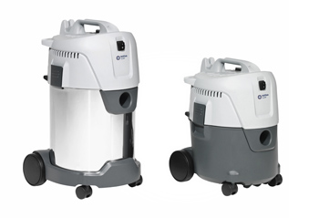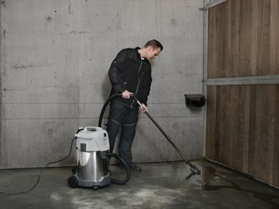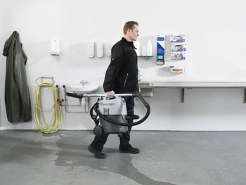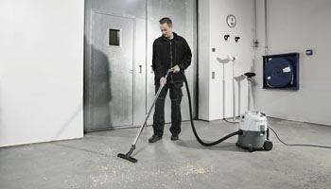

Bildmaterial finden Sie in unserem Medienportal http://press-n-relations.amid-pr.com zum Download. Selbstverständlich schicken wir Ihnen die Datei zudem gerne per E-Mail zu. Kontakt: gd@press-n-relations.at

Weitere Informationen:  Nilfisk-Advance GmbH - Wilfried Hochleitner  Metzgerstraße 68 - A-5101 Bergheim/Salzburg  Telefon +43 662 456 400-90 - Fax +43 662 456 400-34  info.at@nilfisk.com - www.nilfisk.at | Presse- und Öffentlichkeitsarbeit:  Press'n'Relations Austria GmbH - Georg Dutzi  Währinger Straße 61 - A-1090 Wien  Tel.: +43 1 907 61 48-10  gd@press-n-relations.at - www.press-n-relations.com

Nilfisk-Advance GmbH in Bergheim/Salzburg gehört zur dänischen Nilfisk-Advance A/S, einem der weltweit größtenAnbieter von Reinigungsgeräten mit rund 5.321 Mitarbeitern und einem Umsatz von 881 Millionen Euro im Geschäftsjahr 2013. Nilfisk-Advance ist auf allen fünf Kontinenten und in 135 Ländern über eigene Vertriebsgesellschaften oder flächendeckende Händlernetze vertreten. Die Zentrale liegt in Dänemark. Produktionsstandorte sind in Dänemark, Deutschland, Ungarn, Singapur, China, Italien, Mexiko und in den USA.
Nilfisk-Advance bietet für jede Reinigungsaufgabe die passende Lösung. Unter der Marke Nilfisk-ALTO vertreibt die Nilfisk-Advance GmbH hochwertige Hochdruckreiniger, Nass-/Trockensauger und Bodenreinigungsmaschinen für den professionellen Einsatz in den Branchen Landwirtschaft, KFZ, Industrie, Kommunen, Gewerbe und Handwerk sowie Reinigungsdienstleister. Nilfisk Consumer bietet ein umfassendes Produktprogramm an Staubsaugern für den Haushalt, zentralen Haussauganlagen,Hochdruckreinigern für Haus und Garten sowie auch Dampfreiniger. Nilfisk Geräte zeichnen sich durch höchste Standards bei Produktqualität, Technologie und Funktion aus. Nilfisk-Advance blickt auf eine erfolgreiche, über 100-jährige Firmengeschichte zurück.

